# LvivAdvisor

Сайт дає змогу переглядати заклади Львова, їх рейтинги та відгуки відвідувачів.

Є 4 ролі: гість, рецензент, заклад та адміністратор.

* Гість може переглядати, сортувати та фільтрувати інформація а також зареєструватись
* Рецензент має змогу дати свою оцінку закладу або ж іншому відгуку.
* Заклад реєструє свій заклад у системі.
* Адміністратор може банити користувачів, а також видаляти відгуки.

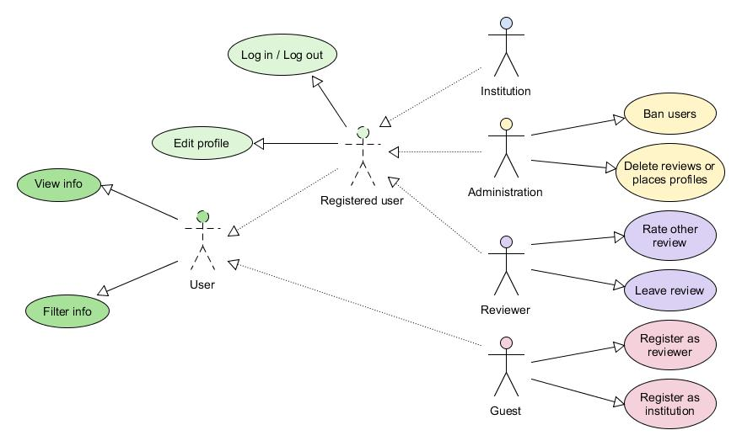

*зелений колір - абстрактні класи користувачів.

|  |  |  |  |  |
| --- | --- | --- | --- | --- |
| **Категорія** | **№** | **Use-cases** | **Опис** | **Коментарі** |
| ***Користувач*** | 1.1 | Переглянути інформацію | Огляд контенту. |  |
| 1.2 | Фільтрувати інформацію | Фільтр закладів чи відгуків за оцінками, місцем розташування, іншими категоріями. |  |
| ***Зареєстрований користувач*** | 2.1 | Log in / Log out | Вхід / вихід з системи. |  |
| 2.2 | Редагувати профіль | Оновлення внесених даних |  |
| ***Гість*** | 3.1 | Зареєструватись як рецензент | Створення профайлу з внесенням персональних даних |  |
| 3.2 | Зареєструватись як заклад | Створення профайлу з внесенням даних про заклад | Сюди можуть бути додані і супутні матеріали, як-от: фотографії закладу, меню і т.д. |
| ***Заклад*** |  | - |  | Заклад не має розширює юзкейси зареєстрованого користувача, проте по своєму їх реалізовує |
| ***Рецензент*** | 5.1 | Додати відгук | Надати закладу короткий або розгорнутий відгук | Короткий відгук включає в себе лише оцінку від 1 до 5 по певних категоріях.  Розгорнутий відгук включає короткий відгук та описовий відгук користувача |
| 5.2 | Оцінювати інші відгуки | Like/dislike рецензіям інших. | За цими показниками формується рейтинг рецензорів. |
| ***Адміністратор*** | 6.2 | Банити користувачів | Блокування діяльності юзерів на сайті за недотримання правил. |  |
| 6.1 | Видаляти відгуки/заклади | Видалення неповних профайлів закладів, неінформаційних відгуків чи то які суперечать правилам сайту. |  |